ПРОЕКТ ФИЛЬТР ВОЗДУХА НА МАРСЕ «УФ-15»

Авторы:
Кузьмин Никита Сергеевич

Кирий Семён Алексеевич

Овчинникова Юлия Евгеньевна

Герасимова Радмила Владимировна

Аржаева Наталия Валерьевна

Учреждения:
Муниципальное бюджетное образовательное учреждение «Средняя общеобразовательная школа №64» города Чебоксары, Чувашской Республики
Муниципальное бюджетное образовательное учреждение «Гимназия №1» города Чебоксары, Чувашской Республики
Муниципальное бюджетное образовательное учреждение «Гимназия №1» города Чебоксары, Чувашской Республики
Муниципальное бюджетное образовательное учреждение «Гимназия №1» города Чебоксары, Чувашской Республики
Муниципальное бюджетное общеобразовательное учреждение "Гимназия №6 им. академика-кораблестроителя А.Н. Крылова"

Руководитель:
Бондаренко Роман Валерьевич

Проект:
«Фильтр воздуха на Марсе «УФ-15»

Аннотация:
Проект фильтр воздуха на Марсе УФ-15 основан на фотосинтезе. Это фильтр, который способен переработать воздух на Марсианской атмосфере в воздух, пригодный для человека. Также мы подумали, что на основе этого фильтра нужно создать некоторое помещение, в котором будет находиться среда, пригодная для жилья человека и вообще живых существ на Земле. Эта среда получиться благодаря фильтрации фотосинтезом.
На наш взгляд, проект сможет реализоваться, когда человечество продвинется дальше в области космоса и начнет колонизировать Марс. Поэтому сложно сказать, сколько будет стоить проект. Однако он не должен быть слишком дорогим, так как ультрафиолетовые лампы и бактерии недорогие, а корпус можно взять любой, выдерживающий Марсианское давление (0,4 – 0,87 кПа притом, что на Земле примерно 101,3 кПа) и сильно не реагирующий с водой, кислородом, углекислым газом и бактериями.
В ходе проекта мы искали информацию в сети Интернет. В большей части в Wikipedia и сайтах с информацией о ботанике. Также мы обращались к студентам области химии и биологии московского вуза МТИ (бывший МИТХТ имени Ломоносова).

Введение:
«Жить и верить – это замечательно, перед нами небывалые пути. Утверждают космонавты и мечтатели, что на Марсе будут яблони цвести…».
Во все времена человек был любопытен, и то, что планета Марс всегда привлекала его внимание – не исключение. Марс является четвертой планетой в солнечной системе и его считают поистине красивой Красной планетой. Даже с Земли невозможно рассмотреть всю красоту самого ближайшего ее спутника, а ведь Марс можно увидеть с нашей планеты невооруженным глазом.
Красная планета является самым ярким объектом земного неба в ночное время, однако увидеть ее можно всего один раз в 15-17 лет на протяжении всего лишь двух недель. Диаметр Марса наполовину меньше земного, и это всего лишь около семи тысяч километров. Масса планеты Марс составляет около десятой части от массы Земли, что никак не влияет на вес космического объекта, а гравитация Красной планеты в несколько раз меньше от земной, к которой мы привыкли.
Ученые считают, что на Марсе есть водные ресурсы, находящиеся под поверхностью коры Красной планеты, что и было доказано исследованиями космического аппарата Mars Odyssey NASA. Хотя никто не пытается утверждать, что на ней существуют невероятные моря и океаны. На поверхности четвертой планеты есть горы и каньоны, которые зафиксировали специальные аппараты. Освоение данной планеты ведется уже немало лет. Наша команда, воодушевившись информацией о Марсе, решила создать на этой планете условия для жизни.
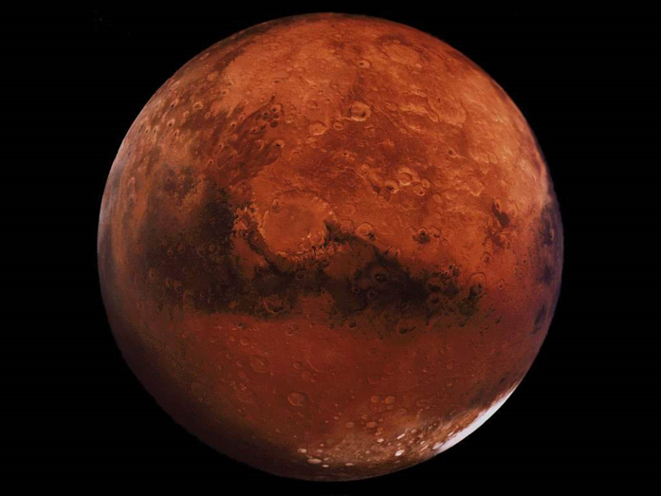
Проблема проекта:
Люди начали усердно осваивать космическое пространство и объекты в нем. Однако на многих этих объектах отсутствует кислород, необходимый для жизнеобеспечения людей. На наш взгляд, самой актуальной планетой является Марс, так как полезные ископаемые на Марсе хорошо сепарированы и очень высокого качества. Помимо того, ученые почти доказали наличие воды и воздуха, что делает возможным колонизацию Марса. И конечно исследование Марса будет мощным толчком развития космических знаний, дальнейших исследований.

Решение проблемы:
Изучив литературу о космическом пространстве, мы узнали о химическом составе атмосферы планеты Марс. Атмосфера состоит из углекислого газа (95%) с примесями азота, аргона, кислорода и других газов. Есть, в частности, и примесь водяного пара. Стоит отметить, что, несмотря на сильную разрежённость марсианской атмосферы, концентрация углекислого газа в ней примерно в 23 раза больше, чем в земной. Её состав и давление делают невозможным дыхание земных живых организмов. У нашей команды появилась идея создать фильтр для получения из углекислого газа (СО2) кислород (О2), а именно на Марсе, т. к. она является приоритетной планетой для её изучения.

Цель проекта:
В дальнейшем создать фильтр для обеспечения кислородом человека и помещение для растений, с помощью которых также можно получать кислород из углекислого газа путем фотосинтеза.

Задачи проекта:
1.Проанализировать литературу
2.Сформировать условия для создания нашего фильтра
3.Донести нашу идею до всего мира

Механизм реализации:
Мы считаем, что наша идея реализуется лишь через пару десятков лет. Потому что для этого еще много чего нужно сделать: создать новую космическую технику с надежными и долгосрочными системами для жизни человека для полетов и на другие планеты Солнечной системы, найти финансовую поддержку проекта.

Основное содержание:
Мы представляем проект «Фильтр воздуха на Марсе «УФ-15». На наш взгляд, разработка данного проекта будет толчком дальнейшего развития космического пространства. Изучив и проанализировав информацию о данной планете, мы разработали фильтр.

Устройство фильтра воздуха:
- Углекислый газ попадает в отсек, где нормализуется его давление
- Далее СО2 попадает в отсек, устроенный по принципу фотосинтеза.
- Отсюда полученный в результате фотосинтеза кислород попадает в следующее отделение, из которого отходят 2 трубки: одна отходит в шлем скафандра, а другая — в резервуар для излишков кислорода, которые потом будут использоваться людьми.
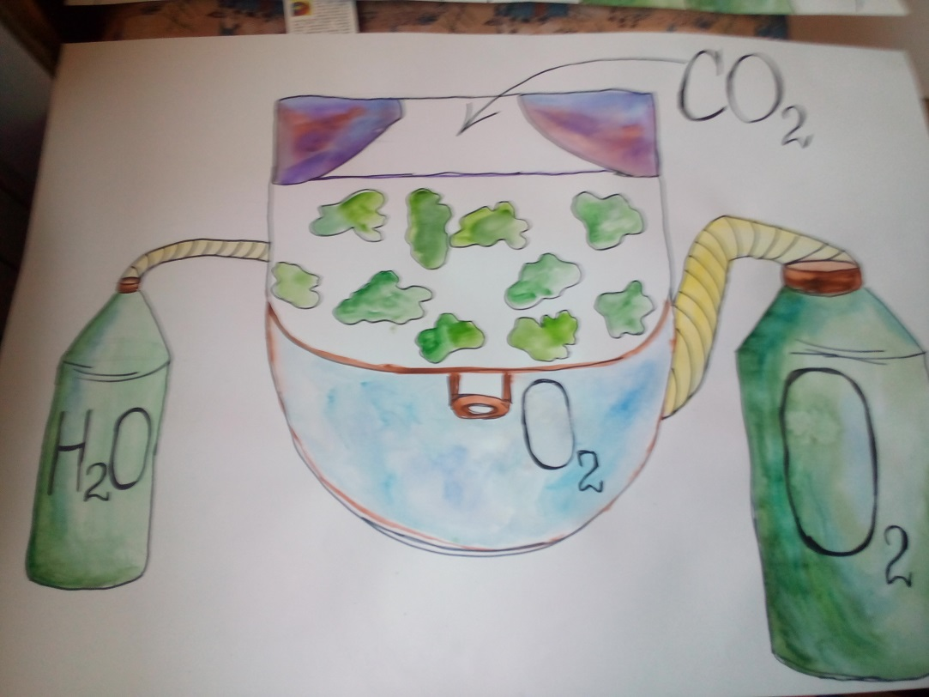
Фильтр на человеке:
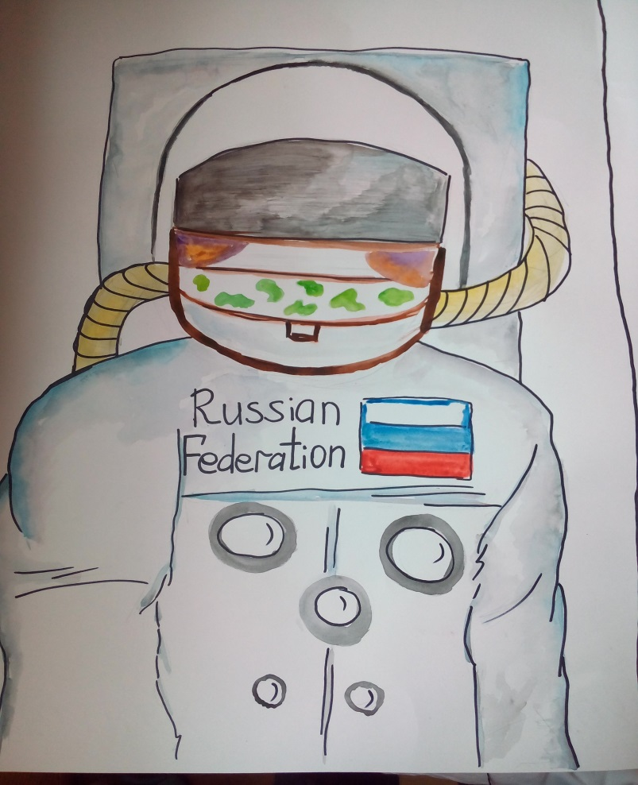 вид спереди
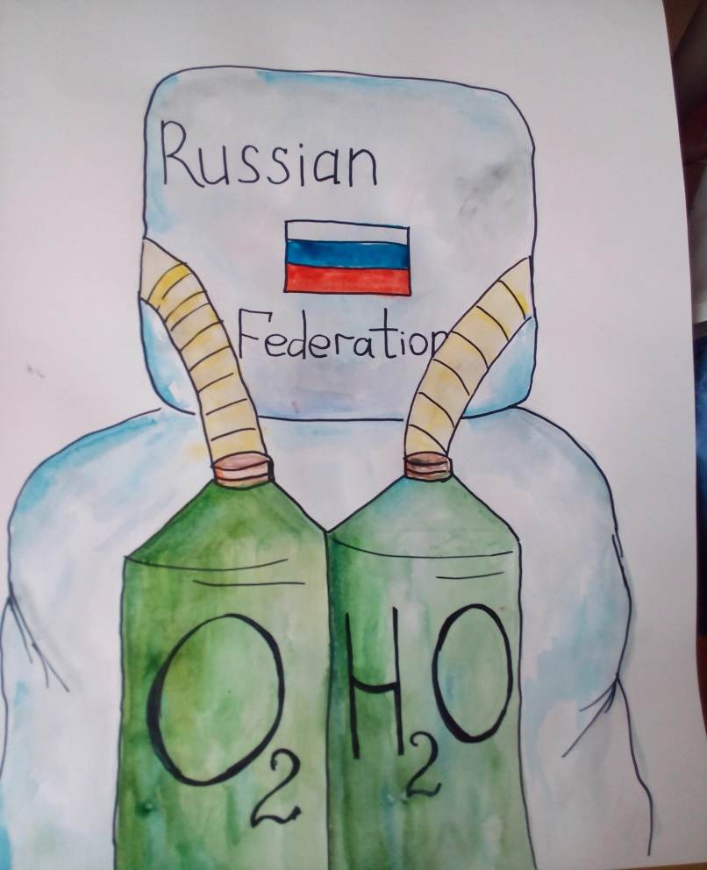 вид сзади

В процессе создания фильтра мы разработали помещение для получения О2 из СО2 путем фотосинтеза. Помещение устроено следующим образом:
- Растения, посаженные в почву, предварительно привезенной с Земли, взаимодействуют с СО2, который поступает из специального резервуара в помещение путем открывания/закрывания клапанов.
- В помещении так же присутствуют ультрафиолетовые лампы, заменяющие солнечный свет, необходимый в процессе фотосинтеза
- Из специальных клапанов в почву, автоматизировано, поступает вода. Происходит процесс фотосинтеза
- Далее кислород уходит по специальным трубам в отдельные резервуары

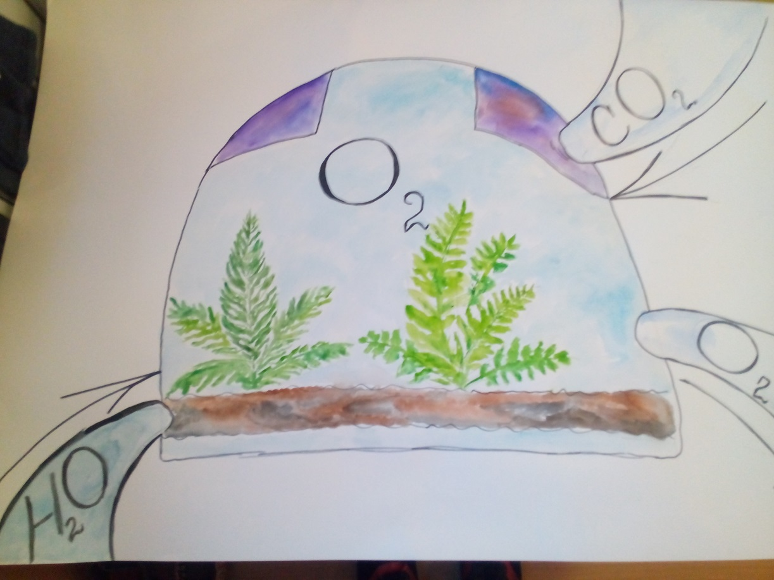

Бактрии, которые мы панируем использовать, будут анаэробными или цианобактерии. Проводя исследования, мы пришли к выводу, что цианобактерии более неприхотливы к условиям существования и выработке кислорода. Цианобактерии наиболее близки к древнейшим микроорганизмам. Это единственные бактерии, способные к оксигенному фотосинтезу. Цианобактерии относятся к числу наиболее сложно организованных и морфологически дифференцированных прокариотных микроорганизмов. Цианобактерии, по общепринятой версии, явились «творцами» современной кислородсодержащей атмосферы на Земле, что привело к «кислородной катастрофе» — глобальному изменению состава атмосферы Земли. В настоящее время, являясь значительной составляющей океанического планктона, цианобактерии стоят в начале большей части пищевых цепей и производят значительную часть кислорода. Рассматривается возможное применение цианобактерий в создании замкнутых циклов жизнеобеспечения
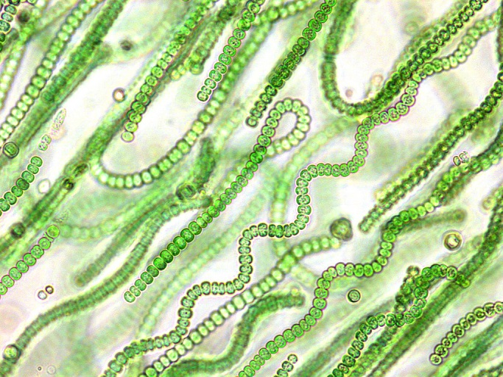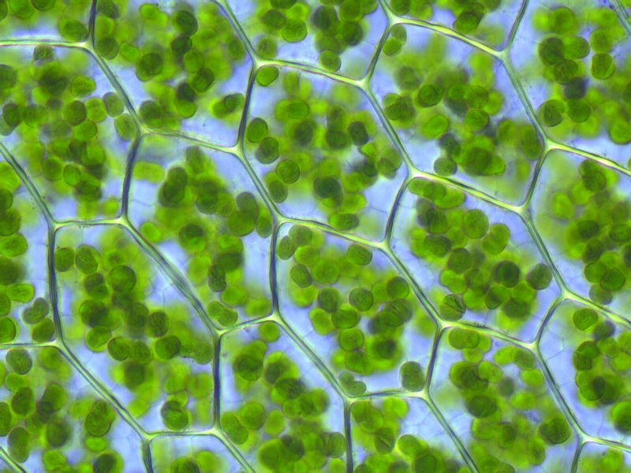

Анализ проекта:
Основным преимуществом нашей работы является освоение Марса, получение кислорода для жизнеобеспечения людей и растений. В дальнейшем, на основе нашего фильтра, считаем возможным освоение других планет. Недостатком же является невозможность применения данного фильтра в наше время, так как освоение Марса лишь набирает ход.
Основными потребителями нашей системы, считаем, являются Роскосмос (космодромы Байконур, Восточный, Плесецк, Свободный), NASA и космические системы других стран.
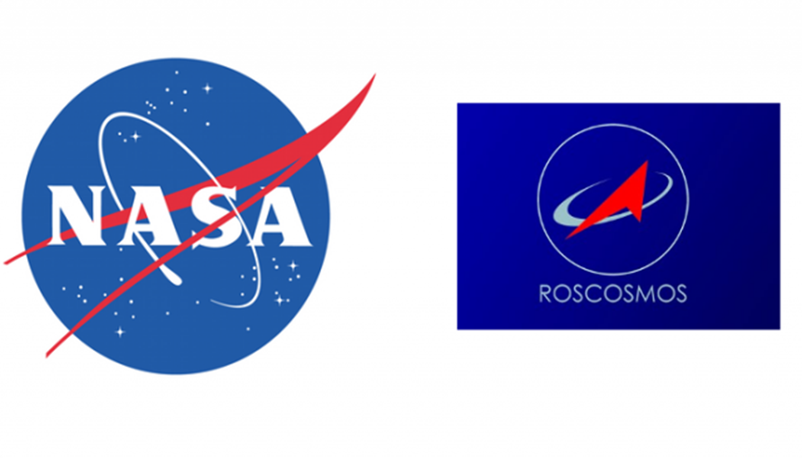
На данный момент для реализации мы можем сделать малое. Мы планируем представлять ее компаниям НТИ, на конкурсах, чтобы однажды этот проект осуществился в реальности. Также в наших планах создать 3D модели проекта для распространения его в мире.

Список литературы:
- Карл Саган – Книга о Космосе
- Ридпат И. – Космос. Мини-энциклопедия
- С.Зигуненко - Тайна Красной планеты
- Кокс Б. - Чудеса Солнечной системы
Дополнительная информация с интернета (Глобальная Сеть):
- https://ru.wikipedia.org/wiki/Марс
- http://xmars.ru/
- http://v-kosmose.com/mars-planeta-solnechnoy-sistemyi/
- https://ru.wikipedia.org/wiki/Цианобактерии
- http://beaplanet.ru/prokarioty/bakterii/cianobakterii.html

